**МИНОБРНАУКИ РОССИИ**

**Санкт-Петербургский государственный**

**электротехнический университет**

**«ЛЭТИ» им. В.И. Ульянова (Ленина)**

**Кафедра менеджмента и систем качества**

отчет

**по практическому занятию №6**

**по дисциплине «Основы менеджмента качества и управление бизнес процессами»**

Тема: **Проектирование процессов для системы менеджмента качества**

|  |  |  |
| --- | --- | --- |
| Студент гр. 8383 |  | Киреев К.А. |
| Преподаватель |  | Сигов А.Н. |

Санкт-Петербург

2021

**МИНОБРНАУКИ РОССИИ**

**Санкт-Петербургский государственный**

**электротехнический университет**

**«ЛЭТИ» им. В.И. Ульянова (Ленина)**

**Кафедра менеджмента и систем качества**

отчет

**по практическому занятию №6**

**по дисциплине «Основы менеджмента качества и управление бизнес процессами»**

Тема: **Проектирование процессов для системы менеджмента качества**

|  |  |  |
| --- | --- | --- |
| Студент гр. 8383 |  | Муковский Д.В. |
| Преподаватель |  | Сигов А.Н. |

Санкт-Петербург

2021

**Цель работы**

Приобретение навыков: интерпретации терминов стандарта ISO 9000, относящихся к разработке систем менеджмента качества; интерпретации требований стандарта ISO 9001, относящихся к разработке систем менеджмента качества; разработки основных компонент системы менеджмента качества

**Основные теоретические положения**

*Термины ISO 9000*

*3.5.3 система менеджмента (management system)*: Совокупность взаимосвязанных или взаимодействующих элементов организации (3.2.1) для разработки политик (3.5.8), целей (3.7.1) и процессов (3.4.1) для достижения этих целей.

Примечания:

* Система менеджмента может относиться к одному или нескольким аспектам деятельности, например менеджмент качества (3.3.4), финансовый менеджмент или экологический менеджмент.
* Элементы системы менеджмента определяют структуру организации, роли и ответственность, планирование, функционирование, политики, практики, правила, убеждения, цели и процессы для достижения этих целей.
* Область применения системы менеджмента может охватывать всю организацию, определенные функции организации, определенные части организации, одну или более функций в группе организаций.

*3.5.4 система менеджмента качества (quality management system)*: Часть системы менеджмента (3.5.3) применительно к качеству (3.6.2).

*3.5.8 политика (policy)* <организация>: Намерения и направление организации (3.2.1), официально сформулированные ее высшим руководством (3.1.1).

*3.7.1 цель (objective)*: Результат, который должен быть достигнут.

Примечания:

* Цель может быть стратегической, тактической или оперативной.
* Цели могут относиться к разным аспектам (такие, как финансовые цели, цели в области здоровья и безопасности, экологии), а также применяться на разных уровнях (например, стратегическом, организации (3.2.1) в целом, проекта (3.4.2), продукции (3.7.6) и процесса (3.4.1)).
* Цель может быть выражена разными способами, например в виде намеченного результата, намерения, критерия работы, цели в области качества (3.7.2) или, другими словами, со схожими значениями (например, целевая установка, заданная величина, задача).

*3.4.1 процесс (process)*: Совокупность взаимосвязанных и(или) взаимодействующих видов деятельности, использующих входы для получения намеченного результата.

Выполнение работы

*Диаграмма представления процесса предоставления услуг*

***Кто?***

Продавец-консультант

***Какие?***

Ассортимент молотого кофе *Dallmayr*

***Вход:***

Потребность клиента в выборе подходящего сорта кофе *Dallmayr* в соответствие с его вкусовыми предпочтениями

***Выход:***

Клиент получил подходящий его предпочтениям сорт кофе *Dallmayr*

***Процесс:*** Предоставление клиенту услуги продажи молотого кофе *Dallmayr*

***Насколько результативно и эффективно?***

Клиент приобрел подходящий его предпочтениям сорт кофе

Клиент доволен рекомендуемым сортом кофе

***Как?***

Требования покупателя выясняются с помощью опроса продавцом-консультантом

**Диаграмма представления процесса организации**

***Кто?***

Поставщик кофе

Начальник смены

на производстве

***Какие?***

Зерновой кофе

сорта арабика

***Вход:***

Потребность производителя в качественном зерновом кофе сорта арабика для дальнейшего производства молотого кофе

***Выход:***

Изготовителем кофе Dallmayr получен качественный зерновой кофе

***Процесс:***

Закупка кофе сорта арабика для производства молотого кофе Dallmayr

***Насколько результативно и эффективно?***

Кофейные зерна прошли проверку на качество и брак

***Как?***

1. Начальник смены сравнивает количество поставляемого кофе с указанным в договоре

2. При совпадении количества поставляемого кофе, мешок кофе берется на экспертизу

3. Если экспертиза успешна, кофе используется в производстве

***Карта процессов компании***

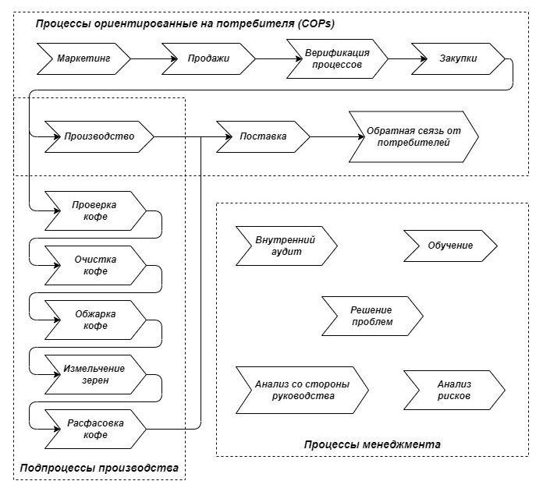

Выводы

В ходе выполнения данной лабораторной работы были приобретены навыки интерпретации терминов стандарта ISO 9000 и навыки интерпретации требований стандарта ISO 9001, относящихся к разработке систем менеджмента качества. Были разработаны основные компоненты системы менеджмента качества при построении двух диаграмм: предоставления услуг клиенту и закупка зернового кофе, а также при построении карты всех процессов в компании.